CARTA DE PATROCINIO

Yo, RICARDO LAGOS WEBER, Senador de la República, Circunscripción Quinta Costa, apoyo y patrocino la iniciativa de ley abuso sexual infantil delito imprescriptible, a cargo del equipo N° 10 de estudiantes del Instituto Obispo Silva Lezaeta de Calama, Región de Antofagasta del Torneo Delibera 2017, organizado por la Biblioteca del Congreso Nacional.
Brindo mi apoyo, en virtud de que este tipo de instancias son una excelente oportunidad para que los jóvenes puedan tener un acercamiento a las problemáticas de su entorno, permitiendo una sólida formación ciudadana.

Atentamente,

Valpara
íso, 6 de Junio de 2017.

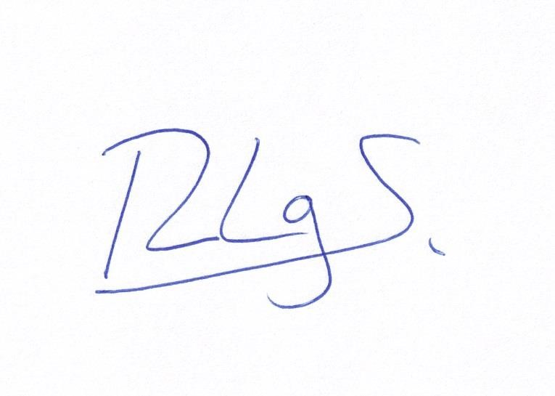

RICARDO LAGOS

Senado
r

de la República de Chile

1

